<https://www.youtube.com/watch?v=GzrWyJkD3b8&list=PL-g0fdC5RMbqW54tWQPIVbhyl_Ky6a2VI&index=27&ab_channel=%E5%BD%AD%E5%BD%AD%E7%9A%84%E8%AA%B2%E7%A8%8B>

1. 函式的核心組成 Function

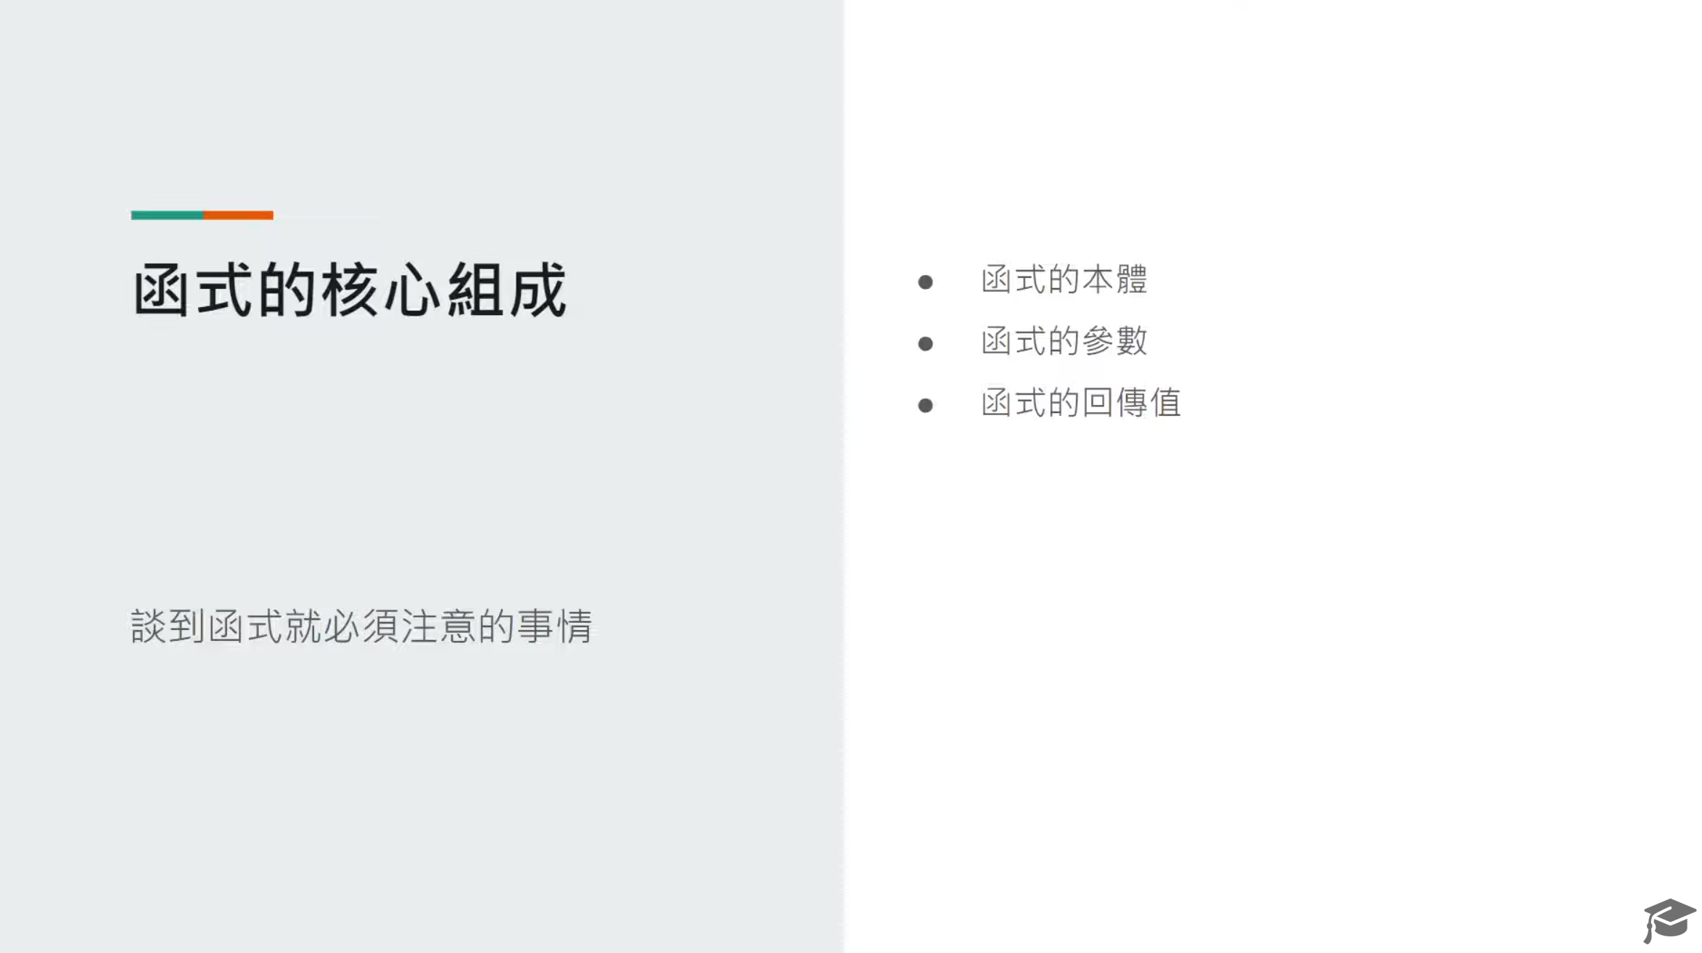

1.1 函式的本體區塊

1.2 函式的參數

1.3 函式的回傳值

1. 箭頭函式 Arrow Function

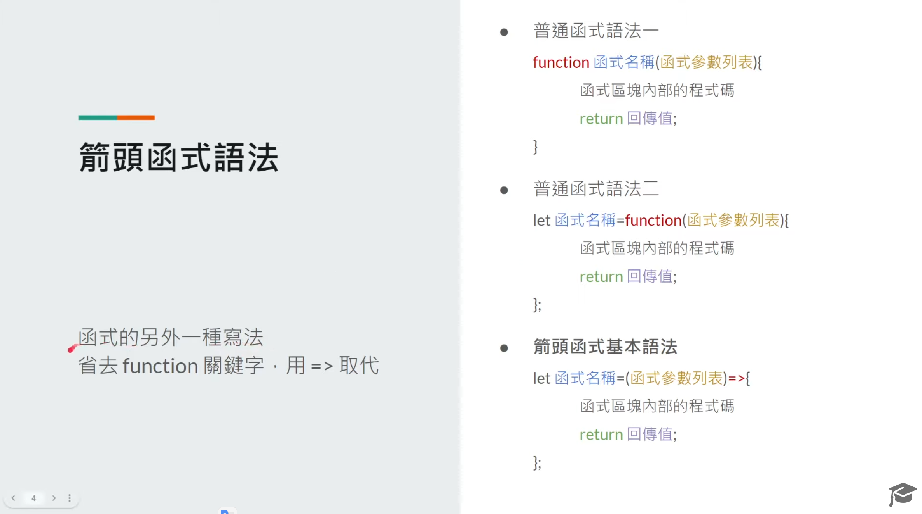

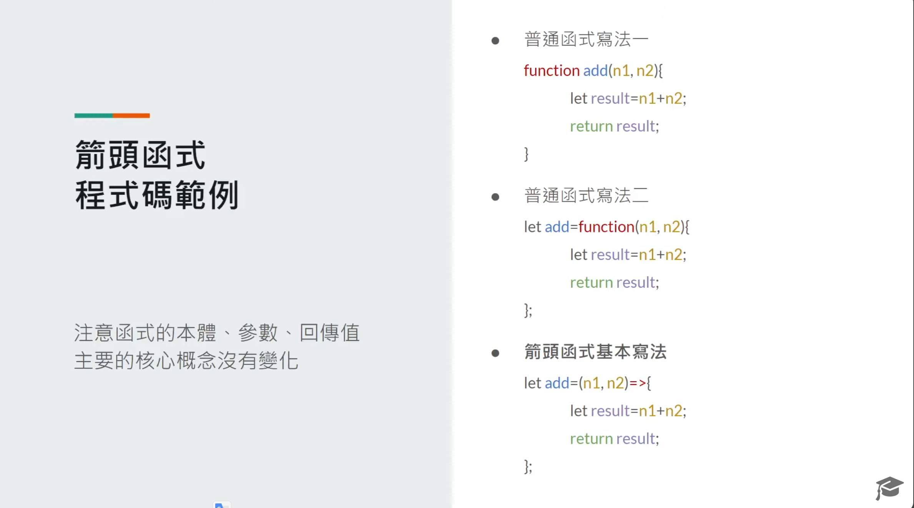

2.1 使用箭頭代替 function 關鍵字

2.2 只包含回傳值的簡化版箭頭函式

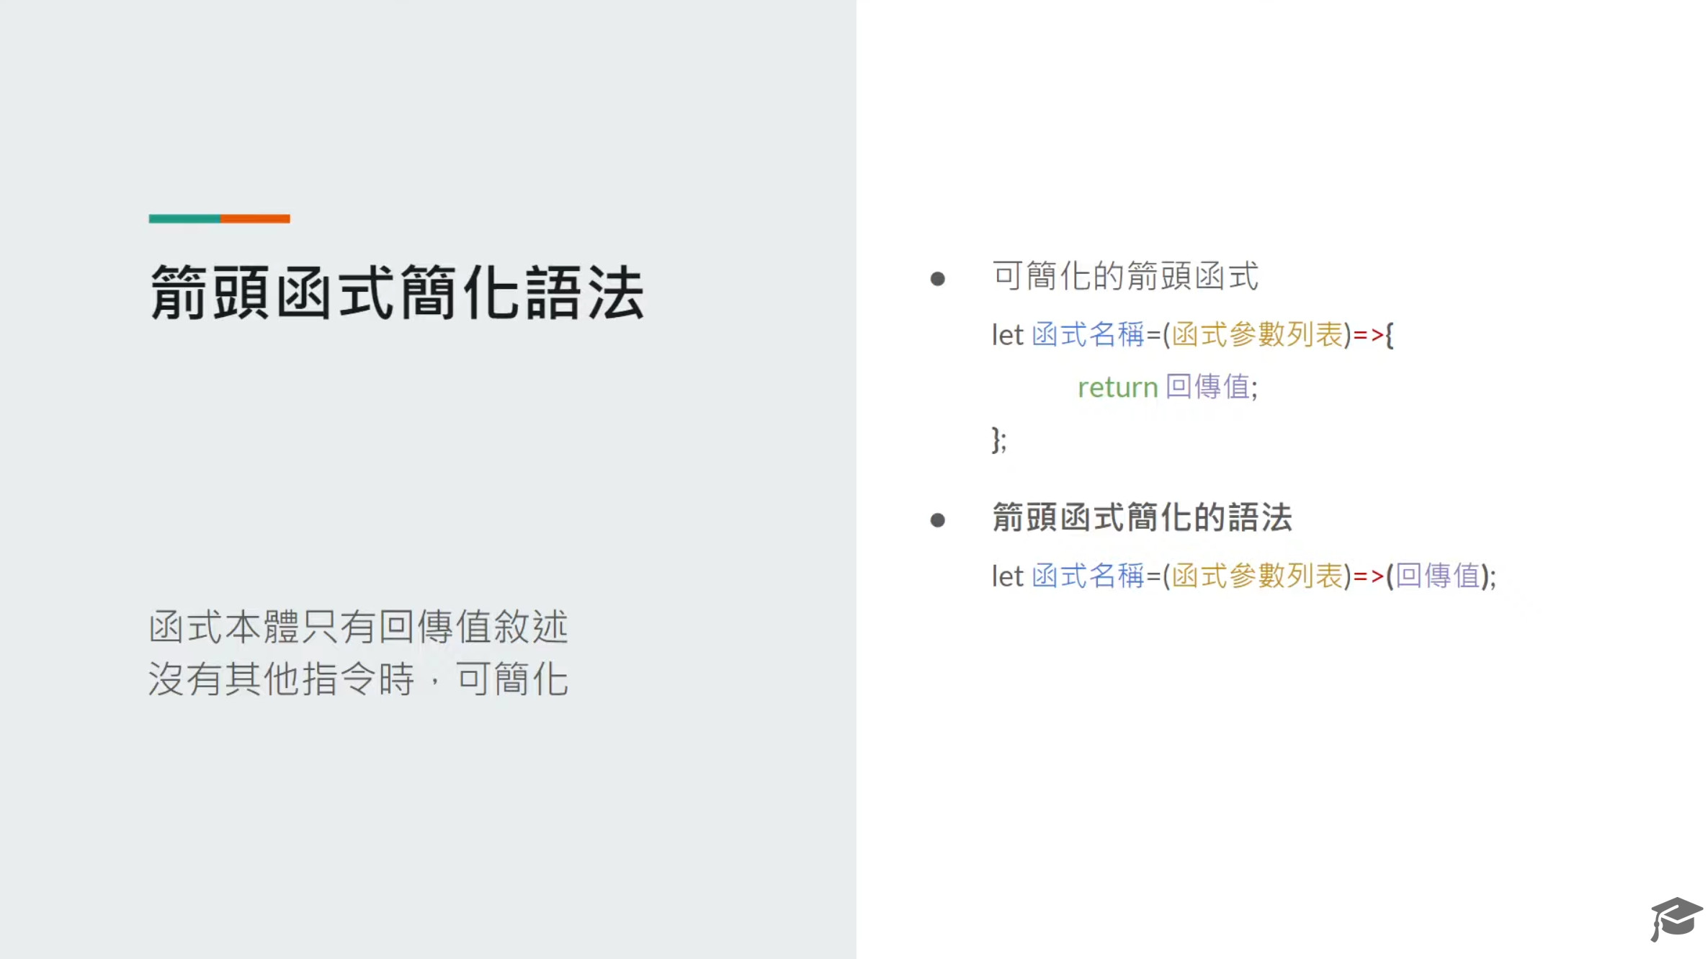

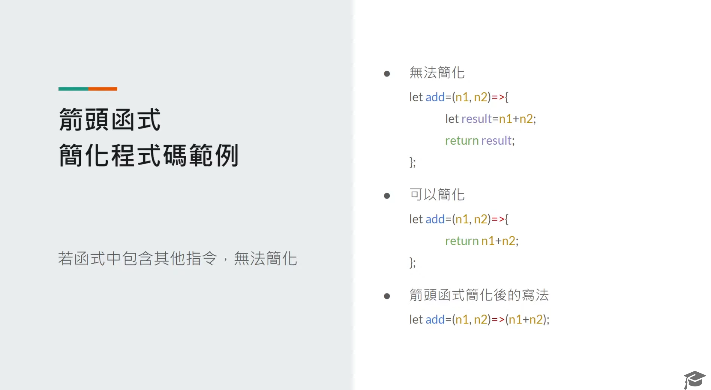

類似C# lamda函式

3. 函式包裝實務演練

3.1 撰寫 1+2+3+....+max 的程式碼

3.2 使用傳統寫法的函式包裝程式碼

3.3 使用箭頭函式包裝程式碼

3.4 使用簡化版的箭頭函式，改寫相對簡單的函式結構